ТРАДИЦИИ
И ОБЫЧАИ СЕМЬИ
КОНДРАШОВЫХ

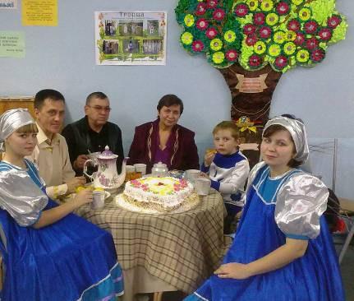

Традиции и обычаи семьи Кондрашовых

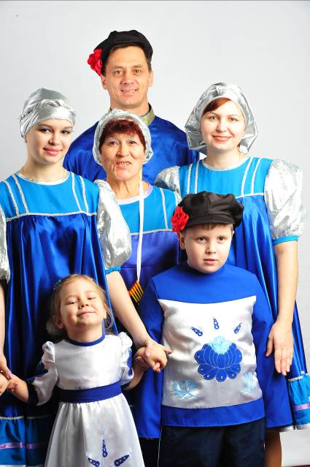
Путешествуя всей семьёй по родным дорогам и изучая историю рода Кондрашовых, мы узнали много новых сведений из истории России, познакомились с основами национальной культуры русских, украинцев, ханты, белорусов, ведь именно эти ветви соединились в нашем Дереве жизни. Мы узнали, что само слово "культура" происходит от слова "культ" – вера, обычаи и традиции предков. И пришли к выводу, что тот, кто забывает это,– не имеет права считаться культурным человеком.
Современная семья Кондрашовых — это папа Сергей, мама Наталья, два ребёнка Денис и Арина. Есть ещё дедушка Георгий с бабушкой Ниной Сотниковы, бабушка Нина Кондрашова и дяди с тётями. В древности же, все поколения нашей семьи жили под одной крышей, да ещё где - нибудь неподалёку находилось семейное кладбище, так, что в жизни семьи незримо принимали участие и давно умершие предки.

Детей рождалось гораздо больше, чем теперь, десять и более детей было обычным явлением.
Сегодня нам трудно представить себе такой дом, в котором живут четверо – пятеро братьев с жёнами, детьми, родителями, бабушками, дедушками, дядями, тётями, двоюродными, троюродными... и все родственники!
Каждый человек, живший в большой семье, ощущал себя в первую очередь не со своими собственными запросами и возможностями, как мы теперь, а главным образом видел себя, как члена рода. Он казался себе частичкой единой души.
Любой из наших дедушек (Павел Николаевич, Пётр Антонович, Тимофей Кириллович, Семён Семёнович) мог назвать своих предков на несколько столетий назад и подробно рассказать о каждом из них, включая двоюродного племянника троюродного брата шурина своего прапрадеда.
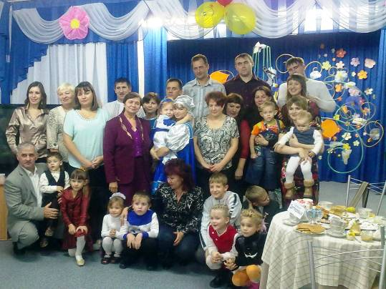

С предками у каждой из ветвей семейного Дерева Кондрашовых (Маргины, Шипицыны,

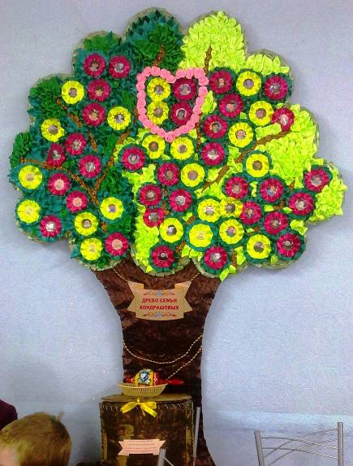

Барановы, Камбалины, Тырышкины, Сотниковы, Потемкины) были связаны многочисленные праздники, многие из которых уцелели до наших дней.

Изучая русскую и белорусскую ветви нашей семьи, мы узнали, что главной целью зимних праздников и обрядов было стремление обеспечить себе урожайный хозяйственный год.
Поэтому в избу, хату к праздничному столу зазывали мороз, чтобы угостить его и таким образом обезопасить себя от прихода его весной, когда он может приморозить молодые побеги посевов.
Приглашались также "ржа" (ржавчина) и "бель", портящие колоски будущего урожая, чтобы весной их не было.
Будущий урожай символизировался на зимних праздниках выставленным в переднем, "красном", углу снопом. Бабушка (сестра деда Семёна) Васса Семёновна Кондрашова (Пономаренко) рассказывала, что, бывало, хозяин и хозяйка, садясь за

праздничный стол, перекрикивались между собой, делая вид, что не видят друг друга, и приговаривали: "Чтобы так же не видеть друг друга осенью за стогами и возами хлеба, грудами овощей".
Главным обрядовым кушаньем зимних праздников была кутья, каша из вареных зерен, появившаяся давным-давно, когда люди еще не умели размалывать зерна и печь хлеб. В роду Кондрашовых – Тырышкиных жизнь была теснейшим образом связана с кругом христианских православных праздников. С этими датами наши прапрабабушки и прапрадедушки приурочивали множество примет, событий, ритуалов, отразившихся и на быте, труде семьи.
По церковным праздникам прапрабабушка Анастасия Гавриловна определяла время свадеб, дни поминовения умерших родственников, дни веселья и гуляний. Зимой на Рождество бежали тройки лошадей с бубенцами, плясали ряженые на святки, на Вербной неделе весной устилали ветками полы домов и церквей, в поминальные дни грустили у могил близких. Летом в дни святой Троицы пели застольные песни и водили хороводы.
ВВЕДЕНИЕ ВО ХРАМ ПРЕСВЯТОЙ БОГОРОДИЦЫ

В декабре отмечается день Введения во Храм пресвятой Богородицы. Прапрапрадед Семён Иосифович (Осипович) Кондрашов всегда наставлял своих детей – Семёна и Валентину, что праздник Введения – это «начало» всех начал и природа тоже начинает зимнюю стужу. На Введение делались пробные заезды на санях в лошадиных упряжках, открывались Введенские ярмарки и торги.
Прабабушка Анна Устиновна Сотникова (Малёвана) говорила о старинных народных приметах, связанных с праздником Введения:

Введение пришло – зиму привело.
До Введения если снег выпадет, то растает.
После Введения если снег пойдёт, то ляжет зима.

РОЖДЕСТВО. 7 января мы празднуем Рождество. Тётя Сергея – Валентина Семёновна Пономаренко (Кондрашова), придерживающаяся старообрядческой веры, говорит об этом празднике: «Иисус Христос родился в сырой пещере и никто не знал о великой минуте рождения Спасителя. Ангел божий первый сообщил о радостном событии пастухам, которые пасли стада недалеко от того места. Пастухи пошли к пещере и нашли там всё, что им говорил Ангел. На обратном пути они объявили всем о рождении Спасителя».
Весело справляли Рождество Христово в давние времена, и сегодня в нашей семье продолжается эта традиция. За неделю до Рождества открываются новогодние праздники – святки. Ходят ряженые, гадают, колядуют, съезжают со снежных горок на рогожках (ранее) и дощечках, ледянках (сейчас), катались на празднично украшенных санях.
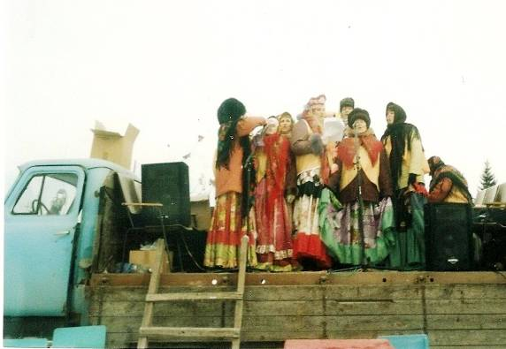

В настоящее время наша бабушка Нина Тимофеевна Кондрашова (Маргина) продолжает традицию своей бабушки, но разъезжают они с фольклорной группой не на санях, а на машине…

По воспоминаниям наших прабабушек, в деревнях народ был богат различными поверьями и обычаями. Так, например, в семье нашей прабабушки Валентины Петровны Тырышкиной (Фёдоровой) накрывали стол, под скатерть клали солому, а затем после ужина вытягивали соломинки, по длине которых гадали о росте льна. Если в соломе попадалось много ржаных зёрен, то урожай можно было ожидать обильный.
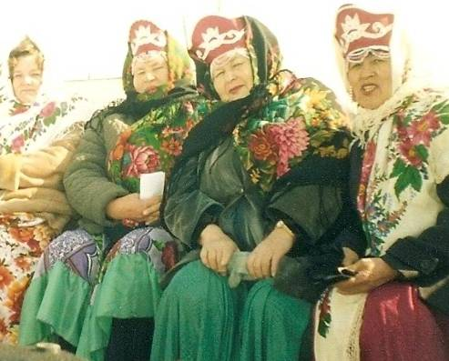
Ещё один старинный обычай семьи - с Рождества две недели сор из дома не выметали. Он тщательно собирался в один угол, где лежал до Нового года. В «старый» Новый год, 14 января семья выносила всю кучу в сад под плодовые деревья и сжигала в надежде, что благодаря этому уродится много плодов.
Под Рождество на дворах жгли костры, полагая, что усопшие приходят обогреваться и что от этого огня народится сильная пшеница.

На Рождество обязательно надевали новую рубаху: нельзя было надевать чистую, но не новую – будет неурожай. Сохранились в нашей семье и народные рождественские приметы:
Снег в Рождество – к урожайному году.
Метель на Рождество – будут хорошо роиться пчёлы.
День тёплый в Рождество – хлеб будет тёмный и густой.

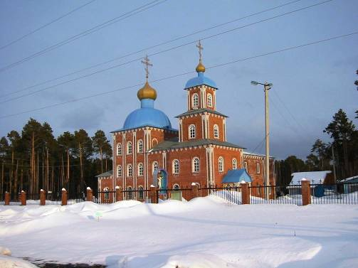
КРЕЩЕНИЕ. Праздник Крещения, по словам бабушки Вассы Кондрашовой называется у нас Святым Богоявлением, потому что тогда впервые явились людям все три лица Пресвятой Троицы: Бог – Отец говорил с неба, Сын Божий
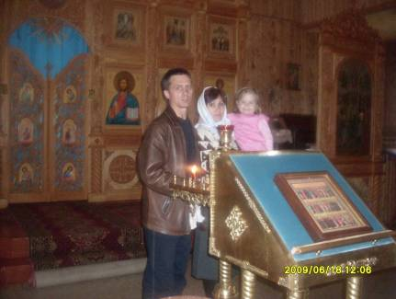
крестился, Дух Святой сошёл в виде голубя. Самое главное событие в этот праздник, ставшее нашей традицией и по сегодняшний день – освящение воды.
Её освещаем в проруби и в церкви. Шествие для её освещения по главным церковными канонами, и в семье у нас называют Крестным ходом. День накануне Богоявления называем Крещенским сочельником. Это главный день святочных гаданий.
Крещение

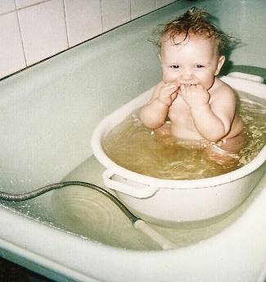
В день Крещения после молебена на реке, в проруби, несмотря на лютые крещенские морозы, вся семья купается, чтобы омыться священной водой, излечиться от болезней и очиститься от греха. А самые маленькие представители рода Кондрашовых принимают крещенское купание в более щадящих условиях – в ванне со святой водой. Святую крещенскую воду набираем в стеклянные банки и храним весь год, применяя лишь в особых случаях, как велели прабабушки – при болезнях, недомоганиях для умывания.
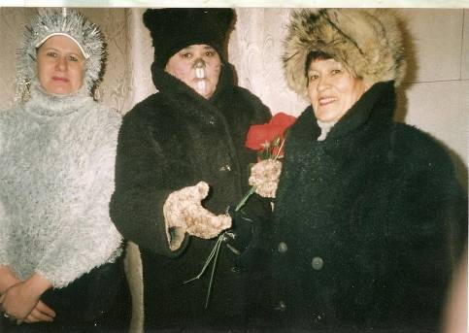
У нас в роду передаются приметы, связанные с погодой на Крещение, которые, год от года подтверждают свою правдоподобность.
Если на Крещение день тёплый – хлеб будет густой.
Пасмурное небо, идущий снег и большой иней в этот день предвещают плодородный год, а ясный день обещает неурожай.

Поездка за крещенской водой для нашей семьи – целое событие, к которому готовятся все, от мала до велика.

Папа Сергей тщательно проверяет машину – надо ведь ехать за посёлок, где местные жители – ханты нашли родник. Говорят, что несколько вахтовиков – рабочих, приезжающих на заработки вахтовым методом к нам, в Сургут, решили облагородить святое место и устроили там беседку с резной крышей и скамейками, чтоб люди могли посидеть – отдохнуть и подумать о своей жизни. На этот родник мы и приезжаем всей семьей обязательно 19 января – на Крещение.
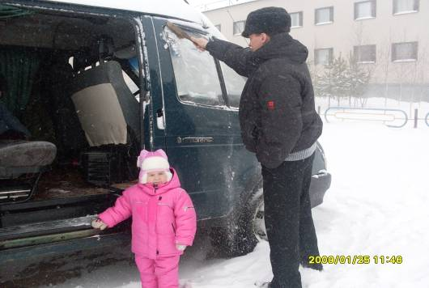

В путь…

На родник в Крещенье едем,
Там воды мы наберём,
Освятим её мы в церкви
И соседям раздаём.
Пусть умоются, напьются
Чистой светлою водой.
И потом нас вспоминают, поминая добротой.

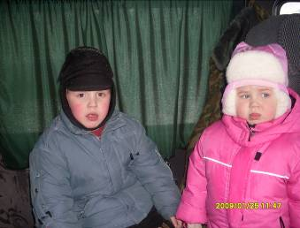
Мы – Аришка и Дениска,
Разрумянились чуток
Набирали воду в миски,
Ледяную, как каток.
Маме с папой помогали,
Чтоб здоровенькими стали.
Вот попьют святой воды –
И спасутся от беды.
Едем на родник

МАСЛЕНИЦА
Ещё одной семейной традицией считается у нас Масленица и проводы зимы.
В этот день обязательным угощением для детей и взрослых являются блины. Мы готовим их с начинкой, фаршированные, с мёдом, икрой, со сметанкой. А раньше в нашем роду блины пеклись на масленицу только дрожжевые, с опарой.
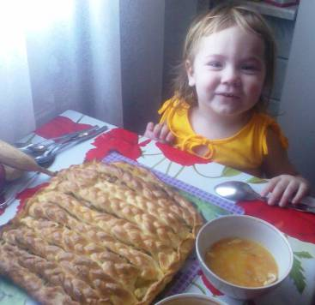
Прабабушка рассказывала, что её мама, заводя тесто на блинчики, приговаривала: «Замешу я квашоночку на солнышке, поставлю квашоночку на столбышке, будет моя квашоночка полным-полна с краями ровна». Пеклись блины с любовью и добрыми словами.
В старину главным блюдом масленицы были блины. Они своим румяным желто-красным цветом и круглой формой символизируют "нарождающееся" весной солнце.

И в настоящее время блинчики просто обожают все наши домочадцы, где бы они не проживали: в Сургуте или на Алтае, в Томске или в Татарии, в Санкт - Петербурге или Кемерово. После блинного завтрака обязательно последует поездка или семейный поход на площадь – где проводится народный праздник Проводы Зимы. Дети бывают в восторге, когда под весёлые песни и пляски сжигают чучело Зимы. А бабушка наша – активная участница самого праздничного действия.
Приход весны знаменуется общим оживлением природы, прилетом птиц. В связи с этим возник и сохранился до наших дней обычай выпекать весной из теста фигурки птиц – жаворонков, аистов. Может быть, это пережиток тех далеких времён, когда Весну в виде птицы ловили и приносили в жертву, то есть попросту съедали, веря, что лучшее средство воспользоваться благодетельными силами весны – это съесть ее.

Со встречей весны и проводами зимы были связаны многие другие очистительные обряды. Основаны они были на вере, что за темную, холодную зиму собралось множество разной нечисти, которую следовало обезвредить и изгнать из жилища и с полей. Очистив таким образом себя, дом и двор, люди шли на поля и посыпали их золой от очистительных костров. По углам поля расставляли ветки вербы.
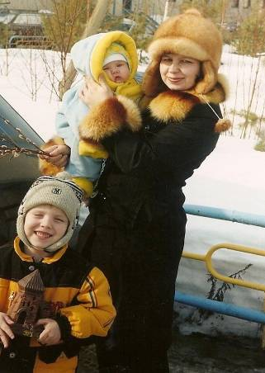
Считалось, что после выполнения всех этих обрядов нечистая сила изгнана и можно спокойно приступать к весенним работам. Чтобы не навлечь пи себя гнев весны и полнее использовать ее милости, старались, прежде всего накормить весну. Поэтому в некоторых местностях, как только снег начинал таять, женщины клали на проталинах куски пирога или хлеба, приговаривая: «Вот тебе, весна-матушка».
С приходом весны люди получали возможность расстаться с темной и смрадной курной избой, выйти на свежий воздух и вздохнуть полной грудью, понежиться в теплых лучах солнца.
Пролетают январь и февраль, и наступает Вербное воскресенье за семь дней до праздника Пасхи. Основные обряды, связанные с вербной неделей, сохранились у нас в семье и совершаются в воскресный день.

МАСЛЕНИЦА
Это воскресенье проходит под знаком освященной вербы: принесенными из церкви вербными ветками хлещут друг друга все наши домочадцы, приговаривая, что это от болезней и для красоты и долголетия.
А бабушка Валентина Петровна Тырышкина (Фёдорова) учила: в вербное воскресенье хозяйка должна взять белую или розовую ленту и обвязать ею ножки стола, на котором стоят вербочки, приговаривая слова о том, что как плотно ножки стола связаны, так бы и в семье все были дружны. И ленту эту не развязывали целую неделю. По словам нашей прабабушки Анны Устиновны Сотниковой (Малёваной), к которой за советом и целебными снадобьями приходили люди из соседних деревень, верба, особенно её серёжки, распустившиеся почки, считаются целебными. По верованию односельчан, если съесть девять вербных серёжек, это спасет от лихорадки, простуды. Почки освященной вербы прабабушка советовала есть женщинам, у которых не было детей. Прабабушка Дарья Шипицына (Маргина) принесённую от заутрени вербу давала в пищу коровам и поросяткам, чтобы предохранить скотину от падежа. И на Алтае, и в Томской области была традиция выгонять в первый раз скотину после зимы в поле вербой с Вербного воскресенья.
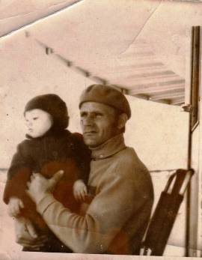
Дедушка Семён Семёнович Кондрашов говорил, что если хорошо цветёт верба на Вербное воскресение, то пашня будет удачной, да ещё верба гонит с реки последний лёд, значит распутица будет.
В семье существует обычай: если мама поставила ветки вербы в вазу, её никто не должен трогать руками. Бабушка рассказывала, что так женщины нашего рода оберегали семейный очаг от дурных глаз. Ещё одна традиция – покупать в этот день что-нибудь нужное для наших питомцев – животных. Один год – приобрели в аквариум для самочек золотых рыбок самца. Второй год – замок для рыб, чтоб заплывали и прятались от глаз людских. А однажды – покупали ошейник сторожевому бабушкиному псу и лекарства от собачьих болезней. Пусть хоть один день в году и они почувствуют божий праздник.

